

GUIA DE CONCRECION
ELABORACION DE PASTAS INTEGRALES




Índice
I. Presentación 3
II. Orientaciones para el docente 3
III. Orientaciones para el estudiante 3
IV. Objetivo Holístico 3
V. Contenidos 4
VI. Objetivos de Aprendizaje 4
a. Criterio pedagógico 4
b. Manejo de contenido 5
c. Ambientes positivos de aprendizaje 5
VII. Orientaciones metodologicas 5
PRÁCTICA: 5
- ESTRATEGIA LUDICA “LOS 5 SENTIDOS” 5
TEORÍA: 6
Pastas integrales 7
Tipos y clasificación de pastas 7
Características de las pastas. 8
Pastas y cereales nutritivos. 9
Equipos de cocina: laminadora de masa vs rodillo 10
Proceso de elaboración de la pasta (integral). 12
Síntesis del contenido 15
VALORACIÓN: 16
PRODUCCIÓN 16
- ESTRATEGIA LUDICA: “CREA TU DISEÑO” 16
VIII. Retroalimentación 17
IX. Actividades de evaluación 18
X. Bibliografía 18

Presentación
La presente guía didáctica de aprendizaje ha sido concebida como un recurso andragógico cuyo propósito es entregar los lineamientos necesarios para que el participante pueda, desarrollar con suficiente claridad y transparencia en su proceso de aprendizaje.
El objetivo es desarrollar los resultados de aprendizaje definidos y demostrar su logro al finalizar el curso. Esta guía se desarrolla con un carácter preciso, comprensible y flexible de modo que permitan su adaptación a las características y necesidades de los participantes.

Orientaciones para el docente
Para el docente facilitador, la guía didáctica de aprendizaje implica un campo de acción para la planificación del proceso de enseñanza y aprendizaje y la reflexión sobre la propia práctica, ya que estos implican una actitud reflexiva hacia y con los participantes, permitiendo la toma de decisiones que resguarden todos los elementos que componen.

Orientaciones para el estudiante
Para los estudiantes, la guía didáctica de aprendizaje es un documento de referencia, que les permite optimizar su trabajo, y aprovechar al máximo las instancias de enseñanza y aprendizaje propuestas para lograr los desempeños o logros definidos en los objetivos de aprendizaje. De la misma forma permite tomar conciencia y conducir progresivamente si avance de forma autónoma.

Objetivo Holístico
Desarrollamos vocaciones y potencialidades productivas, comprendiendo el proceso de producción, uso de técnicas y equipos adecuados para la elaboración de pastas, a través de la producción de pastas integrales, para el fortalecimiento de una alimentación saludable en un entorno libre de violencia y en armonía con la comunidad.

Contenidos

Objetivos de Aprendizaje

Criterio pedagógico
- Durante las clases se aplica una metodología didáctica activa y participativa, favoreciendo el trabajo individual y cooperativo.
- Los participantes integran experiencias de la vida cotidiana al desarrollo de las clases demostrando un conocimiento profundo y activo.
- El proceso educativo se desenvuelve en base al trabajo en equipo y la coordinación del equipo docente.
- Las estrategias serán desarrolladas para alcanzar los objetivos previstos en cada ámbito de aplicación, así también apoyando y fortaleciendo las debilidades y dificultades que se presentan en el aprendizaje.

Manejo de contenido
- En el proceso de aprendizaje los participantes experimentaran la elaboración del producto (practica), logrando una comprensión más profunda de los contenidos propuestos.
- Se desarrollará al análisis de contenido donde el participante distingue y reconoce la temática abordadas llegando así a la realización de retroalimentación permanente.
- Construcción compartida de conocimiento sobre temas abordados.

Ambientes positivos de aprendizaje
- Es importante relacionarse armónicamente con otros, trabajar en equipo, en colaboración para el logro de metas o propósitos establecidos. Considera además el manejo de las relaciones personales e interpersonales asertivas para la convivencia en un ambiente de diversidad, interculturalidad e inclusión.

Orientaciones metodologicas

PRÁCTICA:
- ESTRATEGIA LUDICA “LOS 5 SENTIDOS”
Los participantes observan y perciben muestras de diferentes tipos de pastas y cereales nutritivos a través de sus 5 sentidos (gusto, tacto, olfato, oído y vista).

Partir del contacto directo con la realidad, el participante visualiza y toma contacto físicos presencial a situaciones concretas de la realidad logrando una educación pertinente. En esta actividad el participante podrá utilizar los sentidos como el vista, oído, tacto, olfato y gusto a productos elaborados previamente (pastas)con el fin de familiarizarse con estos y lograr un entendimiento adecuado durante la clase.

- Se realizará la elaboración de pastas integrales utilizando equipos y técnicas adecuadas.
Partir de la experimentación. El participante tiene los materiales, los utiliza formando una experiencia nueva. Esto bajo la premisa que “se aprende haciendo”. Al elaborar pastas integrales el participante será el actor principal que manipulara los materiales usando diferentes equipos u utensilios y contando con la guía y ejemplo del docente que resolverá cualquier duda que se presente.


- Para conservar un ambiente en armonía y sin violencia se practica la comunicación asertiva.
En el proceso educativo se pretende formar una experiencia valiosa en valores y comunicación asertiva durante las relaciones intrapersonales dadas en las clases.


TEORÍA:
- Identificación y caracterización de las técnicas, equipos y utensilios de uso.
- Se realizará la explicación del proceso de elaboración y producción de pastas integrales, su aplicación y beneficios.
La teoría indica un conjunto de conceptos relacionados que representan la naturaleza de una realidad y además es capaz de explicar porque y cómo ocurre un fenómeno. Este aspecto teórico no significa desvincularse de la realidad, si no que se integra con la práctica, valoración, producción y otros puntos importantes para el desarrollo de individuo. Desde este punto de vista la teoría no solamente se dará en un solo momento, por el contrario, esta se plasmará en todo el desarrollo de la enseñanza aprendizaje.

Elaboración de PASTAS INTEGRALES para generar un emprendimiento productivo.
- Tipos y clasificación de pastas.
- Pastas y cereales nutritivos.
- Características de las pastas.
- Equipos de cocina: Laminadora de masa vs Rodillo.
- Proceso de elaboración de la pasta (integral).

Pastas integrales
La pasta es un conjunto de alimentos preparados con una masa cuyo ingrediente básico es la harina, mezclada con agua, y a la cual se puede añadir sal, huevo u otros ingredientes, conformando un producto que generalmente se cuece en agua hirviendo.
También pueden añadirse otros ingredientes de manera opcional:
- Huevo: le otorga consistencia y hace de la pasta un alimento más nutritivo.
- Verduras u hortalizas: aportan vitaminas y minerales, además de color.
- Suplementos de proteínas: soja, leche, etc. Son las denominadas pastas fortificadas.
- Suplementos de vitaminas y minerales: Son las pastas llamadas enriquecidas.

Tipos y clasificación de pastas
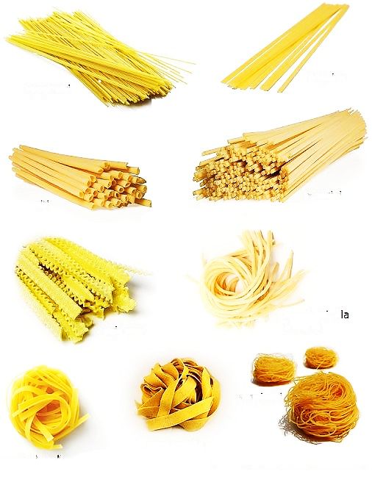
Largas
Spaghetti:
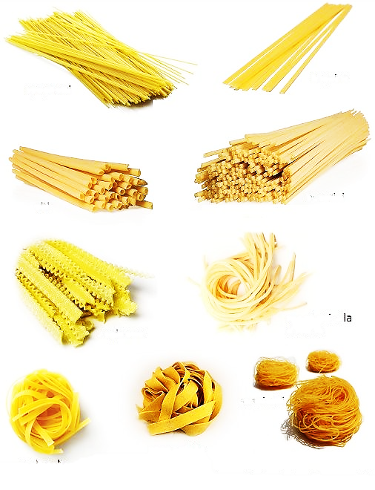
Alargados y con sección circular.
Tagliatelle:
Similares a los espaguetis, pero con sección rectangular o plana. Sus medidas oscilan los 7 mm y 8 mm de ancho.
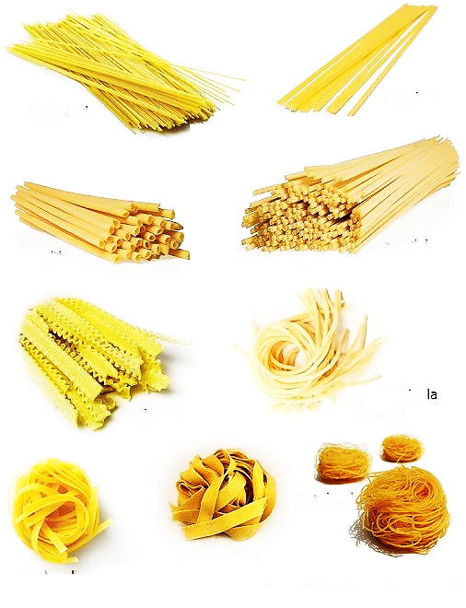
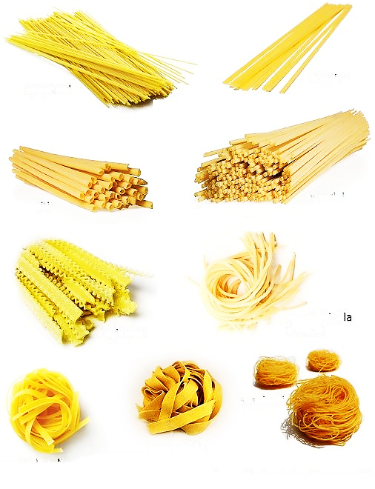
Bucatini
Similar a los ziti pero menos gruesos.
Capellid' angelo
(cabello de ángel’): muy delgado y de rápida cocción.
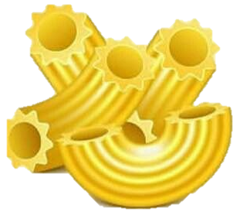
Corta
Rigatoni:

Pasta tubular con estrías paralelas, levemente
curva, de 3,5 cm de largo.

Penne:
(plumitas) con forma de tubo corto, estriado en su
cara exterior y cortado al sesgo.
Fusilli:

Hélice, forma de pajarita o tornillo de Arquímedes.
Farfalle:
Con forma de mariposa y bordes dentados.
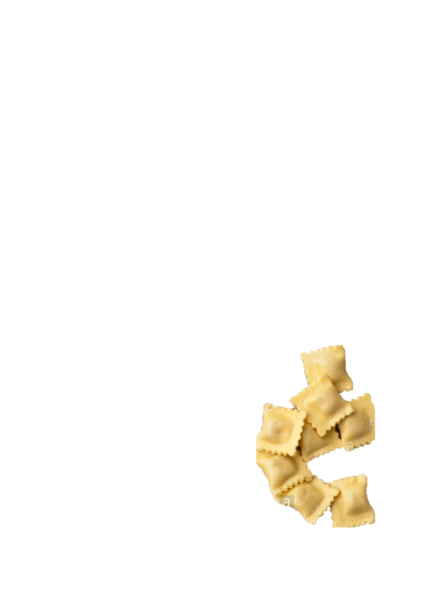
Con relleno: Al igual que en las pastas secas, en las pastas rellenas existen numerosos tipos aparte de los mencionados, algunos de los cuales son:
Ravioli:
Con forma de paquetito cuadrado.

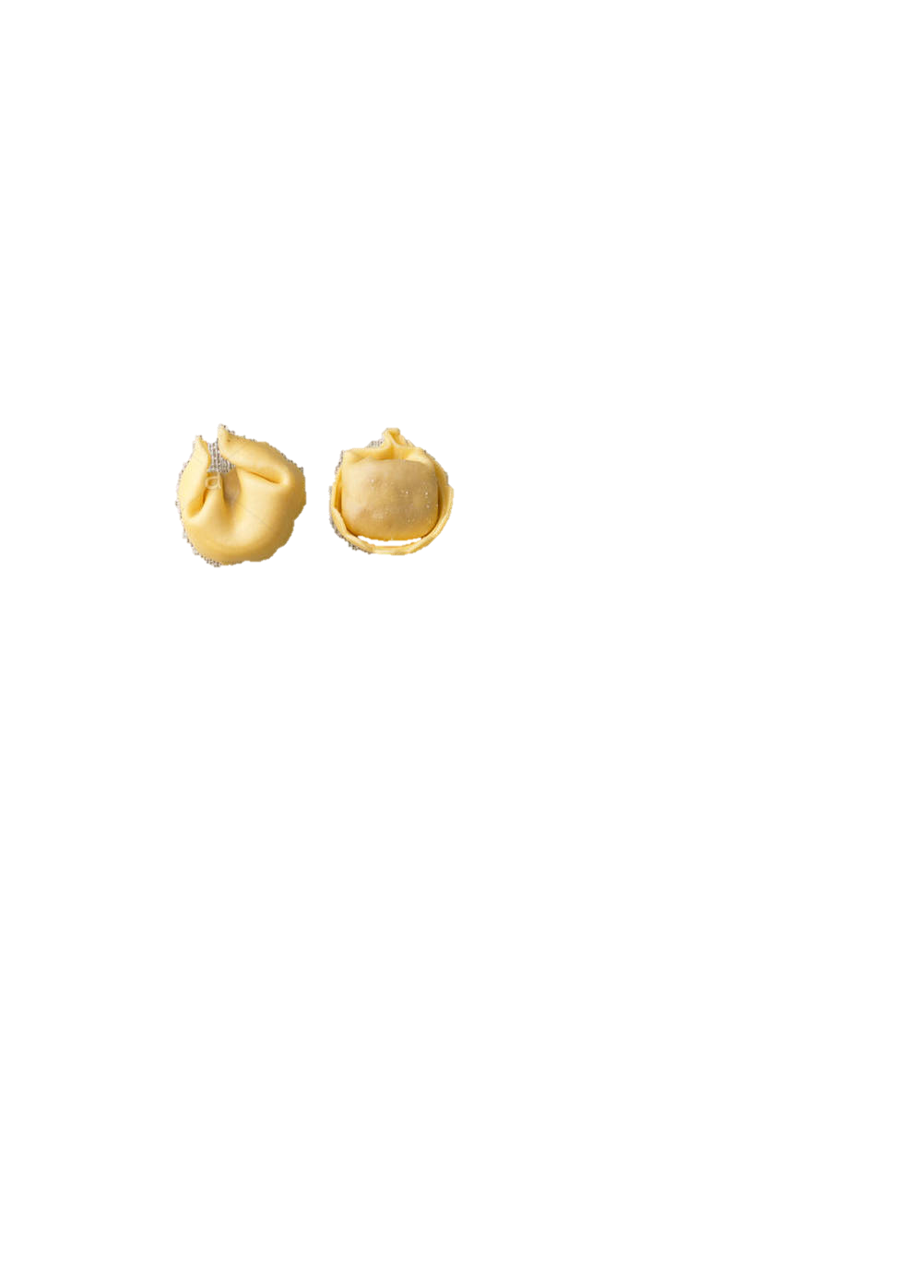
Tortellini:
Con forma de rollito anudado dentro del cual se incluye un relleno de carne, queso parmesano u otros ingredientes.
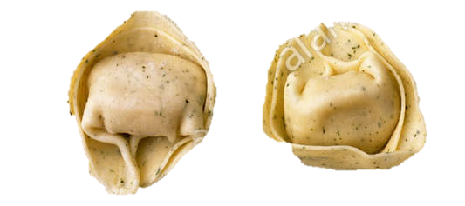
Cappelletti:
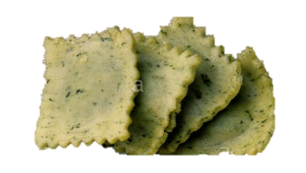
Son una pasta rellena en forma de pequeño sombrero.

Agnolotti:
Raviolis con borde redondeado.

Características de las pastas.
La pasta aporta de media: 370 kcal (1546,6 kJ) cada 100 g. El principal aporte a la nutrición es el hidrato de carbono.
El aporte nutricional y calórico depende, a su vez, de la salsa que acompañe a la pasta. En la zona mediterránea de Europa, se prefiere el uso de aceite de oliva, tomate, pimienta, pescado y sal marina, para la preparación de esta.

Pastas y cereales nutritivos.

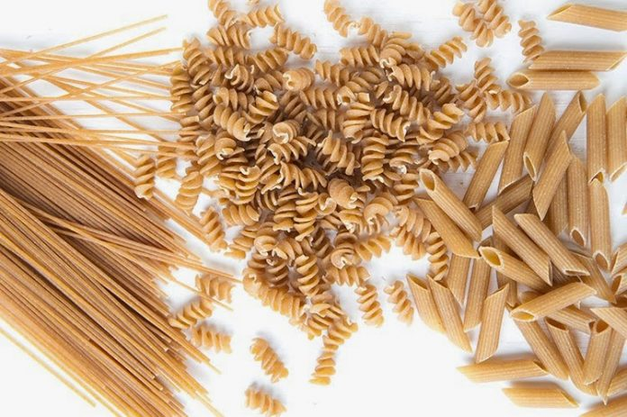
Existen variedades dietéticas de pasta, donde su formulación se cambian unos ingredientes por otros en función de patologías o etapas de la vida, entre ellas se encuentran:
Pastas Integrales : En vez de usar harina blanca, se usa la integral.
- Cereales integrales. Estos granos están presentes en su forma entera o molidos en forma de harina, y mantienen todas las partes de la semilla. Son mejores fuentes de fibra y de otros nutrientes importantes, como las vitaminas B, el hierro, el folato, el selenio, el potasio y el magnesio.
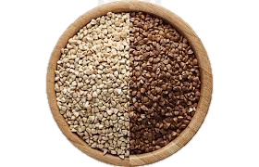
Beneficios de las pastas integrales
- Menos calorías
Las pastas integrales no tienen grasas que inviten al colesterol.
- Fuente sana de energía
La pasta aumenta tu energía por sus niveles de hidratos de carbono.
- Aporta muchos nutrientes
La pasta integral entrega importantes cantidades de vitamina E, antioxidantes, gran cantidad de fibra, proteínas y grasas enteramente saludables.
- Reduce el riesgo de enfermedades.
- Su consumo puede reducir el riesgo de enfermedades crónicas como las enfermedades del corazón, la diabetes tipo II, cáncer y problemas estomacales.

Equipos de cocina: laminadora de masa vs rodillo

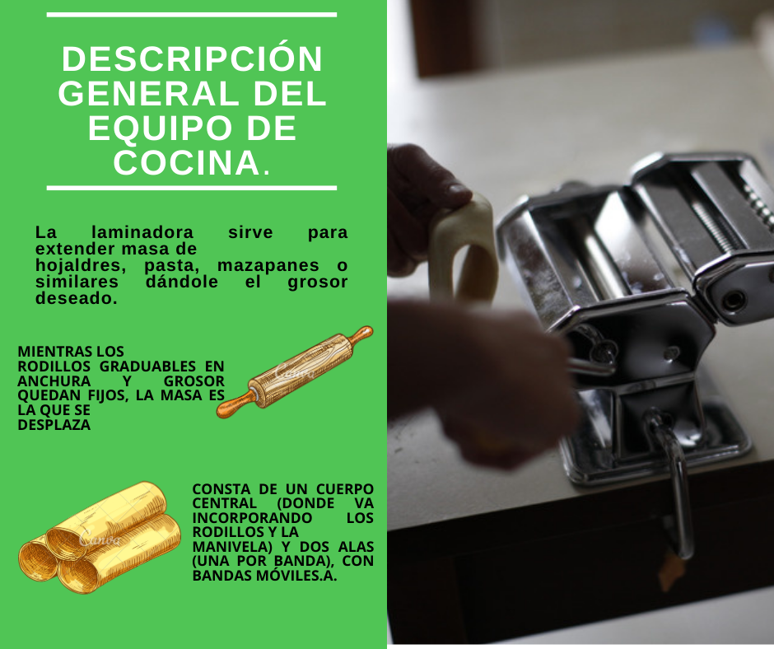
Laminadora de masa

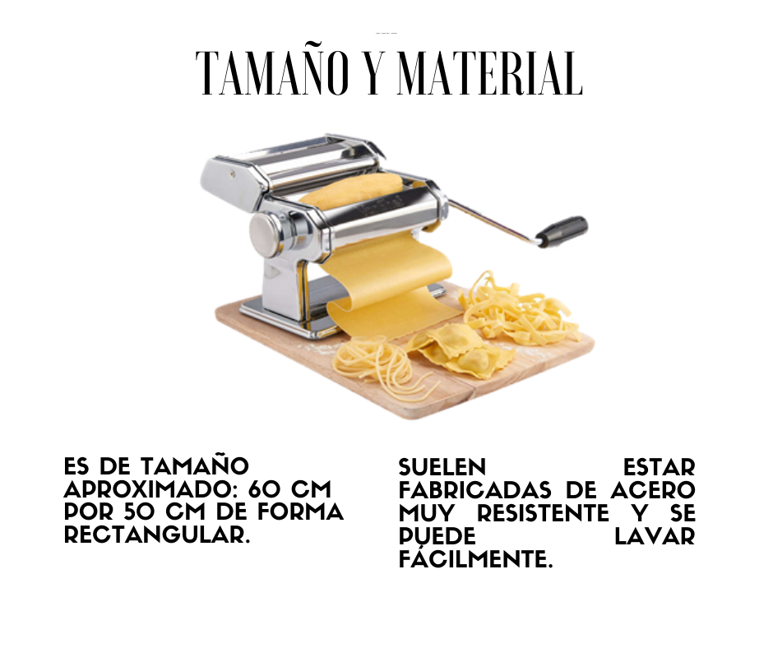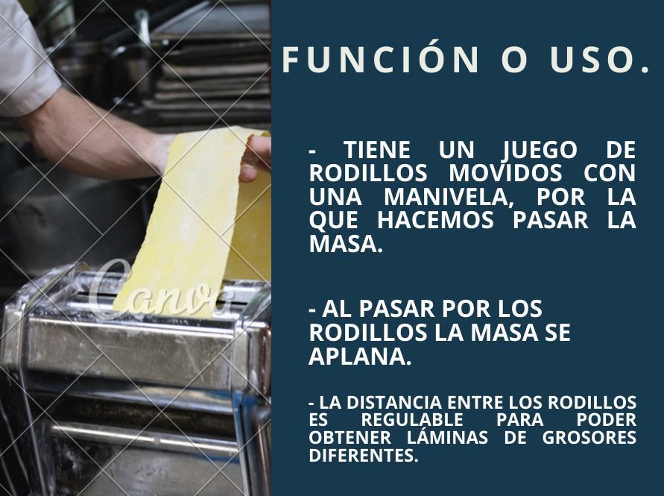

Rodillo
El palo de amasar, rodillo de cocina o uslero es un utensilio de cocina de forma cilíndrica, de longitud entre los 20 y los 40 centímetros, que se emplea para extender la masa que se empleará en la elaboración de tarta, pasta, strudel, etc. En España suelen elaborarse con madera de arce o haya ya que son estas maderas las que permiten mayor deslizamiento de las pastas. Otros materiales pueden ser baquelita, metal o incluso mármol.
Hay que ser extremadamente cuidadosos con la higiene del mismo, puesto que la humedad podría provocar la proliferación de hongos en su superficie.
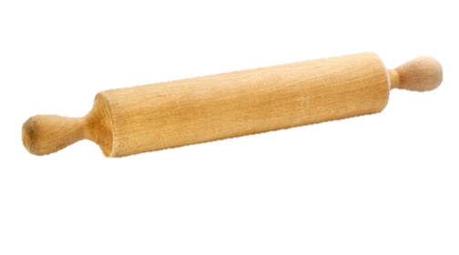
Cuando no se cuenta con uno, puede suplirse con una botella, vaso o un rollo de cartón de papel de aluminio, pero el trabajo se dificulta bastante.

Pregunta generadora

Responde la siguiente pregunta generadora:
- ¿Cuál es tu opinión sobre la laminadora de masa vs rodillo?

Proceso de elaboración de la pasta (integral).
Paso a paso
Se puede sustituir la quinua con un cereal integral de su gusto.
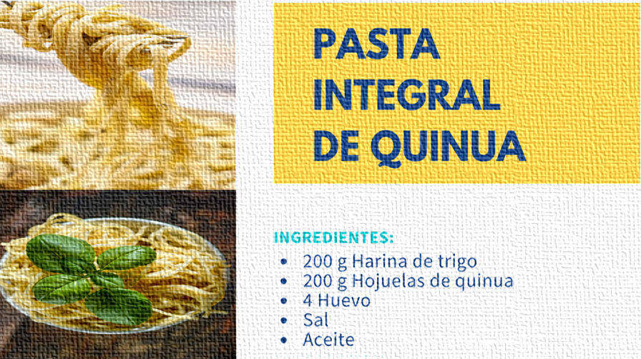
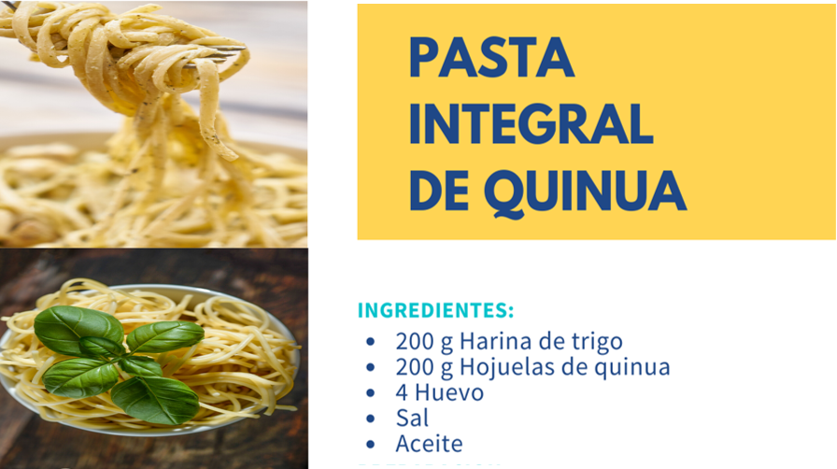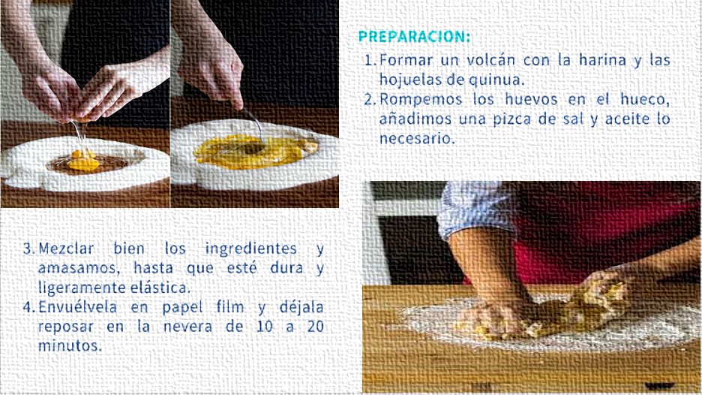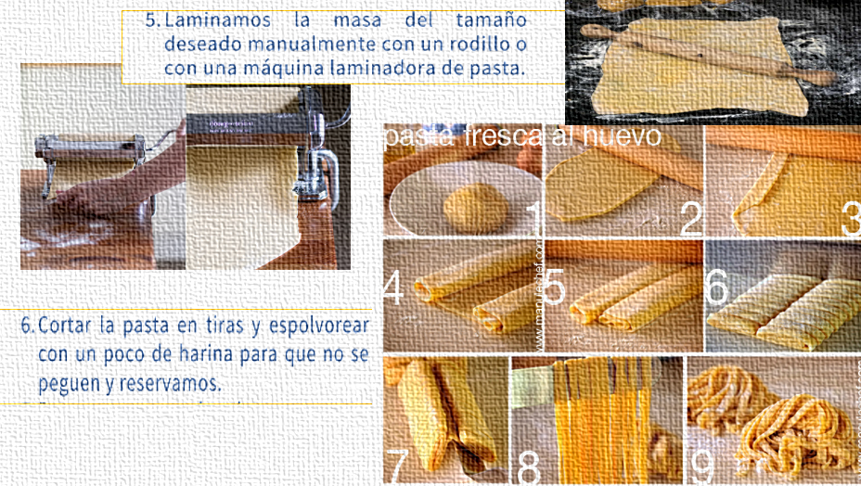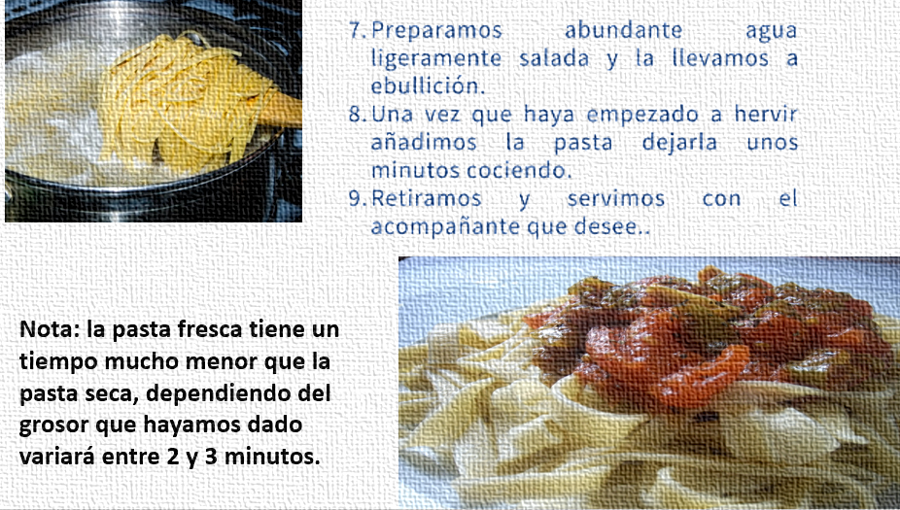

Síntesis del contenido



VALORACIÓN:
- Realizamos un análisis reflexivo con las siguientes preguntas generadoras:

- Desde la experiencia vivida ¿Cómo llegas a consumir la pasta?
- Desde la actualidad ¿Por qué se habla de la pasta como un alimento poco saludable?
- ¿Cuáles son las bondades y beneficios de pastas integrales?

Es importante resaltar que la valoración se centra en la experiencia y la profundización del tema específico con el enfoque de recuperar aprendizajes o conocimientos dándoles importancia y utilidad. De ello mencionamos a la retroalimentación tanto personal, colectiva y comunitaria que se realiza para llegar a una comprensión efectiva.
En este caso mediante una pregunta generadoras, se abordarán la temática más importante a través de un dialogo participativo y de reflexión, donde se plasmará un aprendizaje significativo por el participante.
- Se aplica la dinámica: Presentación por parejas, que permitan conocer a los aspectos de cada participante.
Objetivo: Permitir al coordinador conocer información sobre los integrantes del grupo que considere necesario. Que los miembros conozcan de cada uno aspectos talvez desconocidos. Procedimiento de aplicación: El facilitador da la indicación de que se van a presentar por parejas (uno presenta al otro miembro de la pareja y viceversa), y que los miembros de cada una deben intercambiar determinado tipo de información que sea de interés para todo.

PRODUCCIÓN:
- Los participantes producirán pastas integrales a partir de todos los conocimientos obtenidos.
La producción es el resultado de todos los momentos anteriores, que puede estar expresada en algo tangible e intangible. Enfatizamos que todo el proceso educativo conduce a lograr un producto esperado.

- ESTRATEGIA LUDICA: “CREA TU DISEÑO” Se realizará la exhibición del producto final aplicando un emplatado creativo realizado por cada estudiante.

Es así que el participante en consecuencia del proceso de elaboración obtendrá pastas integrales; a través de un proceso creativo, se desarrollará un emplatado; como resultado de la valoración y retroalimentación el participante realizará una ficha de trabajo plasmando todo el conocimiento adquirido, este servirá de referencia y apoyo para realizar elaboraciones de productos en lo posterior.

- Cada participante elaborara una ficha de trabajo individual.
Ficha de trabajo
Ingrediente | Preparación | Técnicas
 |  | Foto o boceto
¿Qué aprendiste?

Retroalimentación

- Valoramos el logro del participante, en sus características individuales y el uso de diferentes técnicas, equipos y utensilios.
- Explicamos al alumno lo que llevó a cabo para aprender, remarcamos todos los procesos desarrollados aclarando y resolviendo dudas en dialogo participativo entre docente facilitador y participante.
- Realizamos un Feedback entre compañeros, orientando cómo realizar una participación conversada entre ellos.
- Las apreciaciones deberán estar exentas de juicios o asperezas personales y en su lugar deben ser constructivas. Así cada participante tendrá una vista clara del proceso de aprendizaje, sus fortalezas, oportunidades y debilidades con el fin de mejorarlas.

IX. Actividades de evaluación
- Observación directa y sistemática de los participantes a las actitudes compartidas como la reciprocidad, respeto, responsabilidad durante el trabajo en equipo, las relaciones interpersonales y el cuidado de la salud integral.
- Análisis de producción de los y las participantes enfocándonos en el producto final de elaboración (pasta integral), la ficha de trabajo individual elaborada en base a los conocimientos adquiridos por el participante y la participación creativa en acción durante el proceso enseñanza aprendizaje.
- Intercambios orales con los y las participantes mediante el dialogo participativo durante la acción práctica, durante la participación el participante identifica, comprende y describe los componentes en acción para elaborar una pasta nutritiva.

Bibliografía
Soley, N y Llamas, Y. (2006). Cocina Italiana Paso a paso la esencia de la pasta. Sol 90.
Alperi, M., Fernandez, S., Garcia, M. Y Garcia, A. (1972). EL libro de oro de cocina en fascículos. Naranco. Mexico D.F.
Acha, M. (2020). Masa al huevo integral para pasta fresca. Simple Blending. https://www.simpleblending.com/masa-al-huevo-integral-para-pasta-fresca/
Paulina, C.,(12 de mayo, 2020). Cómo hacer fideos caseros: la receta definitiva. Paulina Cocina.
https://www.paulinacocina.net/como-hacer-fideos-caseros/21821
Ministerio de Educación (2014). Unidad de Formación Nro. 10 “Educación Productiva y Tecnológica en el Modelo Educativo Sociocomuntario Productivo”. Cuadernos de Formación Continua. Equipo PROFOCOM. La Paz, Bolivia.

